HAMIL DI LUAR NIKAH
Kajian Teologis terhadap Pemberian Sanksi dan Penyebab Maraknya Hamil di Luar
Nikah dalam Perspektif Adat Lembang Poton, Kecamatan Bonggakaradeng
{ r 3 K r U S T A K A A O
I SENGLAH TllMGGi AGAMA
KftliSTSN N£G£Rii TORAJA

TgLTerima > /f. -

No, Kias .^3^'S
Hadiah dad ¹

Terima dari; ,
6 I
SKRIPSI
Diajukan kepada Sekolah Tinggi Agama Kristen Negeri (STAKN) Toraja
untuk Memenuhi Salah Satu Persyaratan guna Memperoleh Gelar Sarjana Teologi
(S.Th)
OLEH
OKTOPIANUS SULO TINGAYO
20113237
TEOLOGI KRISTEN
SEKOLAH TINGGI AGAMA KRISTEN NEGERI (STAKN) TORAJA
2015


HALAMAN PERSETUJUAN
Nama : Oktopianus Sulo Tingayo
Nirm : 20113237
Judul Skripsi : “HAMIL DI LUAR NIKAH”.
Sub Judul :“Kajian Teologis terhadap Pemberian Sanksi dan Penyebab
Maraknya Hamil di Luar Nikah dalam Perspektif Adat Lembang
Poton, Kecamatan Bonggakaradeng ”
Setelah diperiksa ulang dengan teliti, skripsi ini telah memenuhi syarat untuk
dipertahankan di meja ujian Jurusan Teologi Kristen.
Mengkendek, 10 Juni 2015
Pembimbing I
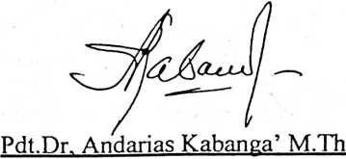
N1DN. 02221035101
Pembimbing II
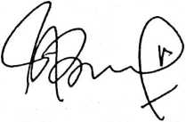
Dr. Ismail Banne RinggiL M.Th
Nip .197103232009011003
HALAMAN PENGESAHAN
Judul
D.tulis oleh
NIRM
Jurusan
: Kajian Teologis terhadap Pemberian Sanksi dan Penyebab
Maraknya Hamil di Luar Nikah dalam Perspektif Adat Lembang
Poton, Kecamatan Bonggakaradeng
: Oktopianus Sulo Tingayo
: 20113237
: Teologi Kristen
Telah dipertahankan dan dipertanggung jawabkan dalarr meja ujian skripsi
yang diselenggarakan oleh Sekolah Tinggi Agama Kristen Negeri (STAKN) Toraja
p< da tanggal 25 Juni 2015.
Mengkendek, 18 September 2015
Dosen Penguji
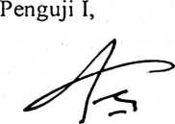
Naomi Sampe M.Th
NIP: 1976 11232007012016
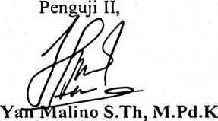
NIP: 197721222009011007
Panitia Ujian
Ketua, Sekretaris,
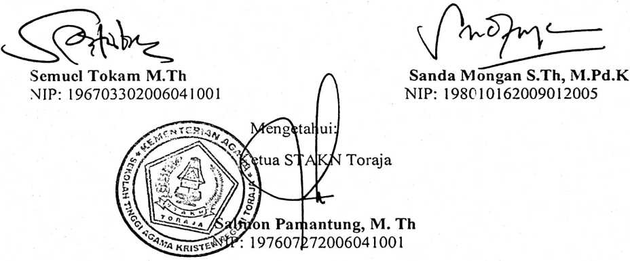

ABSTRAK
Oktopianus Sulo Tingayo (20113237). Tahun 2015 menyusun skripsi dengan
judul; Hamil di Luar Nikah dengan sub judul: Kajian Teologis Tentang
Pemberian Sanksi Dan Penyebab Maraknya Hamil di Luar Nikah Dalam
Perspektif Adat Lembang Poton, Kecamatan Bonggakaradeng. Di bawah
bimbingan Pdt. Dr. Andarias Kabanga’ M.Th sebagai Pembimbing I dan Dr.
Ismail Banne Ringgi, M.Th sebagai Pembimbing II
Hamil di luar nikah adalah salah bentuk hasil hubungan seksual yang
dilakukan sebelum ada ikatan yang diakui oleh masyarakat, negara, agama dan
adat setempat.dalam masyarakat Lembang Poton, ketika masalah hamil di luar
nikah terjadi maka diberikan sanksi sesuai yang di hidupi lembaga adat dalam
masyarakat lembang Poton.
Penelitian ini bertujuan untuk mengetahui mengapa pemberian sanksi
Lembang Poton lebih berat tanggungan laki-laki dibandingkan dengan pemberian
sanksi kepada perempuan. Selain itu penelitian ini juga bertujuan untuk
mengetahui penyebab maraknya hamil di luar nikah.
Metode yang penulis pakai untuk mencapai tulisan ini adalah metode
penelitian kualitatif atau studi kepustakaan yakni meneliti sumber-sumber yang
berkaitan dengan topik tersebut, juga melalui wawancara dan observasi
Menurut hasil penelitian membuktikan bahwa di Lembang Poton terjadi
maraknya kasus hamil di luar nikah disebabkan oleh berbagai faktor. Karena itu
perluh untuk memikirkan langkah yang bisa digunakan untuk mencegah kasus
tersebut terus menerus terjadi .salah satu bentuk langkah dari adat adalah
memberikan sanksi.
Dalam kesimpulan akhir dari tulisan ini penulis menyimpulkan bahwa kasus
hamil di luar menjadi masalah yang menjadi perhatian. Mengenai pemberian
sanksi tersebut harus ditegakkan.

